Modélisation et conception Orientée Objet

Equipe_7_Livrable1.2

CARLU Ludovic

FAIVRE Maxime

LAROCHE Samuel

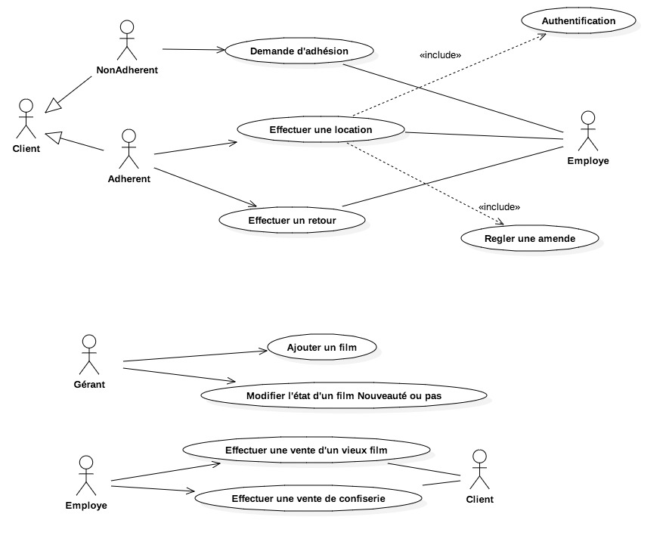

Titre : Effectuer une location

Acteurs principaux : Client, Employé

Acteur secondaire : Système de traitement bancaire

Préconditions : Le client est un adhérent du vidéoclub.

Post-conditions : L’adhérent a loué un film. Le système a enregistré qu’un ou plusieurs films ont été loués à un adhérent identifié pour une durée déterminée. Le paiement a été reçu et la transaction a été enregistrée dans le système.

Scénario Principal

|  |  |
| --- | --- |
| Acteurs | Système |
| 1. Le client se présente au guichet devant la caisse et remet une copie de son ou ses choix de location.  2. L’employé lance l’interface de location.  4. L’employé demande au client de s’identifier.  5.Le client entre dans le système son numéro de téléphone et son code secret.  7. L’employé entre le code de l’article à louer.  10. L’employé communique les options de durée de location disponibles.  11. Le client donne ses préférences pour la durée.  12. L’employé sélectionne une durée de location en rapport avec le choix du client.  L’employé répète l’étape 7 à 12 autant de fois qu’il y a d’articles à louer.  14. L’employé communique le total au client et demande le paiement  15. Le client paye  18. Le client part avec son ou ses article(s) loué(s) et son reçu. | 3. Le système démarre une nouvelle location de film.  6.le système confirme que le client est bien un adhérent du vidéoclub et qu’il n’a pas d’amende à payer.    8. Le système affiche le titre et le genre du film.  9. Le système affiche les options de durée de location disponibles pour ce film ainsi que le prix.  13. Le système affiche le total incluant les taxes.  16. Le système traite le paiement, enregistre la transaction de location et imprime un reçu.  17. Le système ajoute la location au système. (ID membre, retour, etc.) |

Scénario alternatif

|  |  |
| --- | --- |
| Acteurs | Système |
| * Le client ou l’employé désire annuler la transaction.  6a.1 L’employé signale le problème au client.  6a.2 Le client dit au caissier qu’il s’est trompé d’identifiant et le scénario reprend au point 5.  6b.1 L’employé signale au client qu’il ne peut pas louer car il doit payer son amende avant et demande si le client souhaite payer son amende  6b.2 Le client accepte de payer l’amende, l’employé avertit le système. | *Le système supprime la location en cours et quitte.  6a Le système ne reconnaît pas l’identifiant du membre  6b Le système avertit que le client a une amende à payer car il a rendu son dernier film trop tard.  6b.3 Le système appelle le cas d’utilisation Régler une amende et interrompt la location. |